Обучение грамоте
Урок 80 (2 ч.).
Тема: Развитие речи. Работа с текстом (чтение, списывание с печатного образца).
На данном уроке ведётся работа в прописи на с. 20.

Цели:
– формируем умение овладевать начертанием письменных букв, слов, предложений;
– формируем умение списывать с печатного образца;
– формируем умение различать гласные и согласные звуки, гласные ударные и безударные, согласные твёрдые и мягкие, звонкие и глухие;
– формируем умение анализировать текст.

Оборудование: карточки с цветовыми схемами (индивидуальные для каждого ребёнка).
Символы:
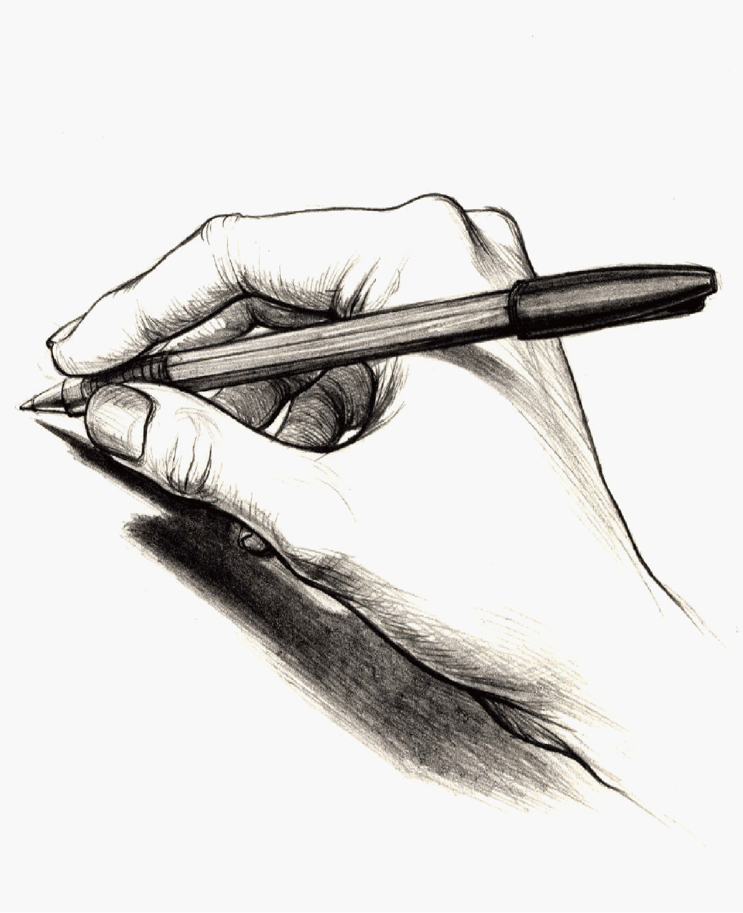

Этапы урока | Ход урока | Формирование УУД
Ι. Актуализация знаний. Повторение | 1. Учитель использует карточки с цветовыми схемами, изображающими твёрдые и мягкие звуки. Такая карточка есть у каждого ребёнка.  – Определите последний звук, покажите карточку: он твёрдый или мягкий. Скажите, какой звук услышали, какую букву напишете. Объясните, почему. 1  Зуб – карточка с синим кружком, буква Б, а звук [п].  Воз – карточка с синим кружком, буква З, звук [с].  Дождь – карточка с зелёным кружком, буква Д, звук [т’].  – Как вы думаете, о чём пойдёт речь на сегодняшнем уроке?  2. – Сегодня мы будем работать только в прописи. Откройте с. 20. Проверьте наши предположения.  – Давайте составим план урока.  Составление плана урока.  План (примерный) 3 2  - Письмо букв Х и Ж.  - Работа с парными согласными.  - Чтение текста.  - Запись текста.  – Что мы сейчас делали? (Составляли план урока, т.е. учились организовывать свою деятельность.)  – Каким кружком мы отметим умение организовать свою деятельность?  3. Написание строчных и заглавных букв (с. 20) х, ж, Х, Ж.  Используем ручки разных цветов.  4. Работа с текстом. 5 2 7 6 1  1) Работа с текстом до чтения.  – Что изобразил художник на картинке?  – Кто это на коре?  – А какое дерево?  – Заштрихуйте листочки дуба.  – Что ещё мы привыкли видеть рядом с текстом? (Название, автора.)  – Почему их нет?  – Что сможем добавить сами?  2) Работа с текстом во время чтения.  а) Чтение текста про себя.  б) Беседа по содержанию:  – Где выросли дубы? Прочитайте.  – Почему дубы огромные? (Потому что они уже старые.)  – Прочитайте об этом.  – Кому дубы приносят пользу? Докажите словами текста. (Животных кормят желудями, в дуплах живут осы, на ветках – сороки.)  – А почему на ветках сороки?  – Внимательно ли читал текст наш художник?  – Какое предложение можно написать к иллюстрации? (На коре дерева следы жуков-короедов. Они губят дерево.)  3) Работа с текстом после чтения.  а) Деление текста на смысловые части. Уточнение, какие предложения надо начинать писать с красной строки.  б) Озаглавливание текста.  в) Подготовка к списыванию.  – Прочитайте первое слово каждого предложения. Обозначьте графически заглавную букву в предложении. (Подчёркивают одной чертой.)  – Сколько всего предложений получилось в тексте?  – Подчеркните точку двумя чертами.  – Есть ли в тексте слова, написанные с заглавной буквы?  – Какое географическое название есть в тексте? Выделите графически.  – Какое слово в тексте встречается два раза? (Дубов.)  г) Звуко-буквенный анализ этого слова. 2  д) – Найдите в тексте слова с сочетанием жи–ши. Обозначьте графически.  – Отметьте красной точкой гласные звуки в словах из 3–4 слогов.  – Какие словарные слова встретились в тексте?  – Прочитайте предложения с этими словами.  – Прочитайте текст орфографически.  – Сколько раз будете начинать писать с красной строки? (Три.)  – Какие предложения добавили в текст?  Списывание и самопроверка. Самооценка по алгоритму.  Вопросы к ученику (начало формирования алгоритма самооценки):  – Что тебе нужно было сделать?  – Удалось тебе выполнить работу?  – Ты выполнил всё правильно или были недочёты?  – Ты сделал всё сам или с чьей-то помощью?  – Сейчас мы вместе с … (имя ученика) учились оценивать свою работу.  – Полностью или частично ты закрасишь свой кружок-отметку? Почему?  – Отметь под текстом справа. Я тоже дома посмотрю вашу работу, а потом мы сравним наши отметки.  – Что мы сейчас с вами делали?  – Какое умение формировали?  – Каким кружком отметим это умение? | Познавательные УУД:  1) формируем умение извлекать информацию из схем, иллюстраций, текстов;  2) формируем умение представлять информацию в виде схемы;  3) формируем умение выявлять сущность, особенности объектов;  4) формируем умение на основе анализа объектов делать выводы;  5) формируем умение обобщать и классифицировать по признакам;  6) формируем умение ориентироваться на развороте учебника;  7) формируем умение находить ответы на вопросы в иллюстрации.  Коммуникативные УУД:  1) формируем умение слушать и понимать других;  2) формируем умение строить речевое высказывание в соответствии с поставленными задачами;  3) формируем умение оформлять свои мысли в устной форме;  4) формируем умение работать в паре.  Регулятивные УУД:  1) формируем умение высказывать своё предположение на основе работы с материалом учебника;  2) формируем умение оценивать учебные действия в соответствии с поставленной задачей;  3) формируем умение прогнозировать предстоящую работу (составлять план);  4) формируем умение осуществлять познавательную и личностную рефлексию.  Личностные УУД:  1) формируем умение выказывать своё отношение к героям, выражать свои эмоции;  2) формируем мотивации к обучению и целенаправленной познавательной  деятельности;  3) формируем умение оценивать поступки в соответствии с определённой ситуацией.  Духовно-нравственное развитие и воспитание:  1) воспитание нравственного чувства, этического сознания и готовности совершать позитивные поступки, в том числе речевые;  2) гражданско-патриотическое воспитание;  3) воспитание трудолюбия, способности к познанию;  4) воспитание здорового образа жизни;  5) экологическое воспитание;  6) эстетическое воспитание.
ΙΙ. Итог | – Какую работу с текстом мы проводили, прежде чем списывали текст?  – Как проводили проверку текста? 4  – В чём трудность списывания с печатного текста?  – Что у вас получилось лучше всего?  – В чём испытали затруднения? | ТООУ

Рекомендации по оцениванию достижений учащихся

Актуализация знаний
Работа в «Букваре»
* Отметить учеников, которые правильно выделяли корень и объясняли значения однокоренных слов.
Работа в прописи
* Отметить учеников, которые правильно списали слова.

Работа в «Букваре»
* Отметить учеников, которые правильно читали слова и отвечали на вопросы учителя.
Работа в прописи
* Отметить учеников, которые правильно написали предложения.
Работа в «Букваре»
* Отметить учеников, которые правильно отвечали на вопросы по тексту.
Работа в прописи

* Отметить учеников, которые правильно написали предложения.

